РУЧНАЯ ТРЕХВАЛКОВАЯ МАШИНА С ОДНИМ ГИБОЧНЫМ ВАЛОМ

Серия W01

Модель 1300x0.8

РУКОВОДСТВО ПО ЭКСПЛУАТАЦИИ

Серийный номер: Дата производства:

1. Технические характеристики.

Модель | Макс. толщина | Рабочая длина | Диаметр | Габариты | Масса
 | материала (мм) | (мм) | валков (мм) | (см) | (кг)
W01 | 0,8 | 1300 | 60 | 1700х320х500 | 172
* Максимально допустимая толщина при работе с нержавеющей сталью – не более 0,5мм.
** Минимально возможный Ø при работе с низкоуглеродистой сталью 0,8мм (σs ≤245 МПа) - не менее 90мм (т.к. это зависит от вида, сорта, термообработки материала, а также его длины и толщины). Более точно определить минимальный Ø - возможно только пробной прокаткой.
*** При работе с макс. толщиной листа – максимальные параметры могут не соответствовать табличным значениям, это связано с разностью коэффициента предела текучести σs, который не должен превышать параметр σs ≤245 МПа при работе с низкоуглеродистой сталью.
**** Следует иметь ввиду, что существует минимальная толщина листа с которой может работать машина. Приближенно можно считать, что это 1/3 максимальной толщины. Это связано с тем, что минимально возможный диаметр изделия зависит не только от диаметра валков, но и от упругих свойств материала, и может быть точно определен только пробной прокаткой. В общем случае, чем тоньше и жестче материал, тем больше минимально возможный радиус изделия. Минимальной будет толщина, при которой после обработки листа в нем не образуется (достаточных для формирования готового изделия) остаточных деформаций.

  - Общая техника безопасности.

- Неправильная эксплуатация машины может привести к серьезным травмам. В целях безопасности машину необходимо настроить, эксплуатировать и обслуживать надлежащим способом. Инструкции в руководстве оператора и каталоге запчастей, поставляемых с машиной необходимо изучить, понять и выполнять.

- Необходимо использовать надлежащую спецодежду. Запрещается носить свободную одежду, которая может попасть в движущиеся части. Рекомендуется использовать защитные перчатки и обувь на каучуковой подошве.

- Запрещается выходить за пределы рабочей позиции. Несоблюдение надлежащей рабочей позиции может привести к падению внутрь машины или попаданию в машину одежды, которая может затянуть оператора.

- Необходимо обеспечить постоянное наличие и надлежащее расположение предохранительных устройств. Запрещается работать на машине со снятыми предохранительными устройствами.

- Исключить опасные производственные условия. Запрещается использовать стационарное машинное оборудование во влажных или сырых помещениях. Обеспечить чистоту и надлежащую освещенность рабочего места.

- Запрещается оставлять работающую машину без внимания. Машину, которая не эксплуатируется, необходимо выключать.
- Машину необходимо закрепить на устойчивом основании.

- Использовать надлежащий инструмент. Запрещается применять инструменты или съемные устройства в целях, для которых они не предназначены.
- Держать руки вдали от всех движущихся частей и вращающихся поверхностей.

- Посторонние люди должны находиться на безопасном расстоянии от рабочей зоны. Необходимо обеспечить безопасность цеха, используя висячие замки, главные сетевые выключатели.

- Необходимо ознакомиться с используемым инструментом – изучить информацию по его назначению, ограничениям и потенциальным опасным факторам.

2. Наладка и эксплуатация.

После распаковки и установки машины, очистите валы от консервационной смазки. Проверьте смазку подвижных узлов и шестеренных передач, при необходимости смажьте их.

Важные замечания:

Следует иметь ввиду, что существует минимальная толщина листа с которой может работать машина. Приближенно можно считать, что это 1/3 максимальной толщины. Это связано с тем, что минимально возможный диаметр изделия зависит не только от диаметра валков, но и от упругих свойств материала, и может быть точно определен только пробной прокаткой. В общем случае, чем тоньше и жестче материал, тем больше минимально возможный радиус изделия. Минимальной будет толщина, при которой после обработки листа в нем не образуется, достаточных для формирования готового изделия, остаточных деформаций. Изделия же небольшой ширины следует изготавливать посередине рабочей зоны, при этом толщина заготовки может быть увеличена.

2.1 Наладка 2.1.1 Радиус изготавливаемой детали определяется расстоянием между валами поз. 7 и 8.

Регулировка расстояния между откидным валом поз.8 и задним валом поз.7 осуществляется следующим образом:

Вращая поочередно маховики регулировочных ручек поз.22 по часовой стрелке, Вы уменьшаете расстояние между валами расстояния между валами и, соответственно, уменьшаете радиус изделия. Вращая маховики против часовой стрелки – увеличиваете.

2.1.2. Регулировка по толщине материала.

Регулировка осуществляется изменением расстояния между нижним валом поз.20 и откидным валом поз.8. Опустите нижний вал поз. 20, вращая поочередно маховики регулировочных ручек поз. 35 против часовой стрелки до образования между валами зазора, большего, чем толщина обрабатываемого листа. Вставьте между валами заготовку, вращая поочередно маховики регулировочных ручек поз. 35 по часовой стрелке, зафиксируйте заготовку.

2.1.3. Пробная закатка После регулировки, Вы можете произвести пробную закатку. Вставьте заготовку между

нижним валом поз.20 и откидным валом поз.8, затем вращайте рычаг поз.23, до образования трубы.
Повторите регулировку, если необходимо.

2.1.4. Извлечение изделия.

Потяните запорную втулку поз.10 на себя до упора, сдвиньте откидной вал поз.8 влево, из паза. Теперь Вы можете снять изделие.

- Эксплуатация.
2.2.1 Формирование трубы за два приема

Длина материала, необходимая для формирования нужного размера трубы, имеет первостепенное значение. Для определения приблизительной длины материала использовать формулу:

L=πD
L – длина окружности, π = 3.1417, D – диаметр изделия.

Например, для определения длины заготовки (L или длины окружности) необходимой для изготовления трубы диаметром 100мм, нужно умножить 3.1417 на 100. Произведение 314,17мм и является искомой длиной. Отрезать несколько кусочков материала этой

длины для пробного изготовления. Материал нужно удлинить или укоротить в зависимости от результатов пробы.

Отрегулировать вальцы по толщине материала, после чего вставить заготовку в передние валы и пропустить ее примерно на половину через вальцы. Затем, подавая материал, поднять нижний вал на нужную величину. Продолжить до формирования половины окружности.
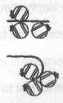

После формирования половины окружности – снова вставить сформированный конец материала между валами (как показано на рисунке) и сформировать полную окружность.
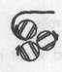

Для снятия изделия потяните запорную втулку поз.10 на себя до упора, сдвиньте откидной вал поз.8 влево, из паза.
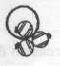

- Реверсивное формирование трубы

  - помощью машины можно сформировать диаметр, равный диаметру валов, или немного больший. Для выполнения регулировки по толщине материала и определения длины заготовки см. инструкции, приведенные в пунктах 2.1.2 и 2.2.1.

Формирование осуществляется согласно рисунку, перемещением заготовки вперёд-назад.
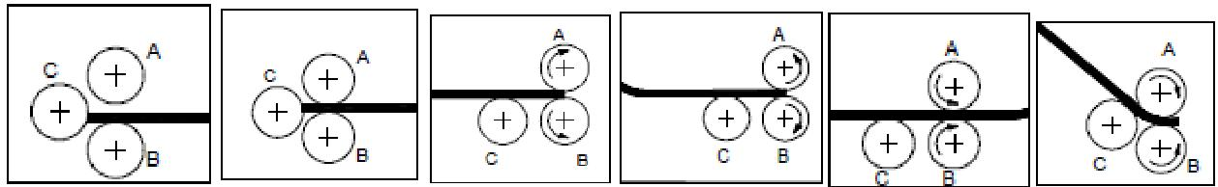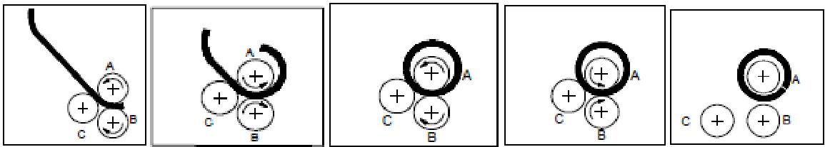

2.2.3. Чистка и смазка.

Периодически очищайте рабочие поверхности валов от загрязнений, смазывайте направляющие, зубчатые передачи, узлы вращения консистентной смазкой по мере необходимости, но не реже одного раза в месяц. Производите ежедневную очистку машины в конце рабочего дня.

3. Перечень узлов и деталей.

№ | Наименование | Кол | № | Наименование | Колво
детали |  | во | детали
1 | Левая стойка | 1 | 24 | Винт стопорный | 1
2 | Гайка М12 | 1 | 25 | Гайка | 1
3 | Болт | 1 | 26 | Рукоятка | 1
4 | Подвижная опора | 4 | 27 | Болт | 1
5 | Поворотная опора | 1 | 28 | Шайба | 2
6 | Шпонка | 3 | 29 | Шайба пружинная | 2
7 | Вал задний | 1 | 30 | Шестерня большая | 1
8 | Вал откидной | 1 | 31 | Вал малый | 1
9 | Правая стойка | 1 | 32 | Болт | 2
10 | Запорная втулка | 1 | 33 | Винт стопорный | 2
11 | Шайба | 1 | 34 | Вкладыш | 2
12 | Шайба пружинная | 1 | 35 | Ручка регулировочная | 2
13 | Болт | 1 | 36 | Болт | 4
14 | Кожух | 1 | 37 | Шайба пружинная | 4
15 | Болт | 4 | 38 | Шайба | 4
16 | Шайба пружинная | 4 | 39 | Шестерня | 1
17 | Шайба | 4 | 40 | Вал большой | 1
18 | Подшипник скольжения | 1 | 41 | Втулка | 1
19 | Шестерня малая | 2
20 | Вал нижний | 1
21 | Основание | 1
22 | Ручка регулировочная | 2
23 | Рычаг | 1

Примечание:

Производитель оставляет за собой право вносить изменения, не отраженные в настоящем руководстве и не приводящие к ухудшению технических характеристик машины.

4. Схема машины
